型天线的实际制作
J型天线是一款工艺比较简单,但效果非常好的一款天线,在家中就可以自行解决制作.实际增益可达到2.5个DB.所取材料价格也很便宜.非常适合初学者甚至HAM朋友使用的一款室外天线.今天在家制作了一款,中心频点为:430MHZ,请同学们多提出批评.愿意使用J型天线,而没时间制作的朋友也可以交流联系制做!
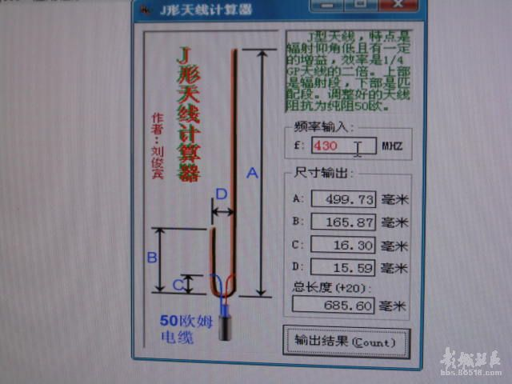

先从网上下载J型天线制作尺寸计算软件.记下数据
铜焊条一根,物资市场多有出售.价格在4-5元一根. 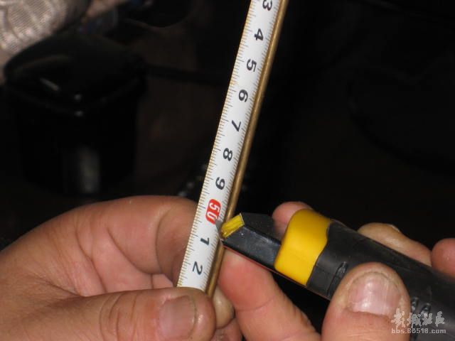

在铜焊条上刻有天线尺寸标记,以便截取!
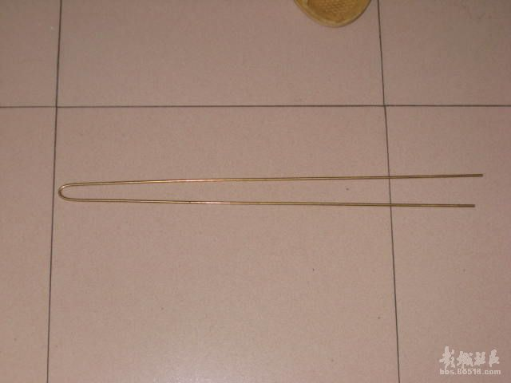

手工制作成U形做.
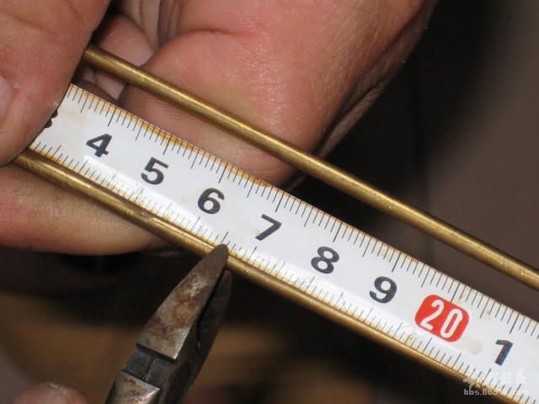

从事先标好的刻度,截取合适尺寸.
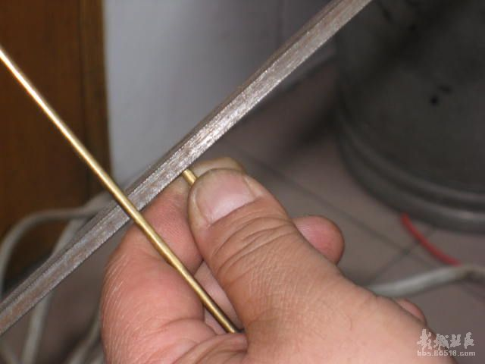

搓搓毛刺
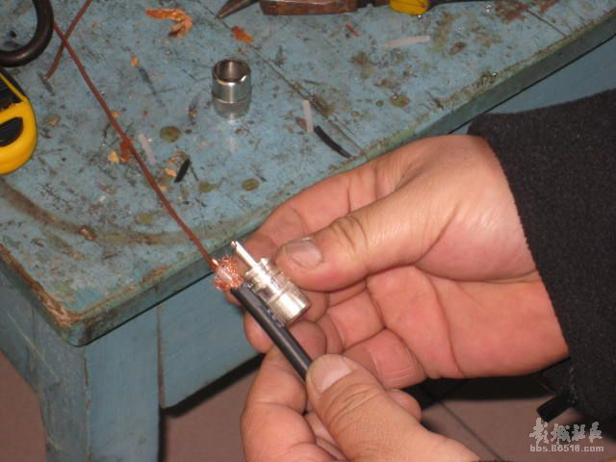

为了方便以后更换天线,做一个带馈线头子的馈线.
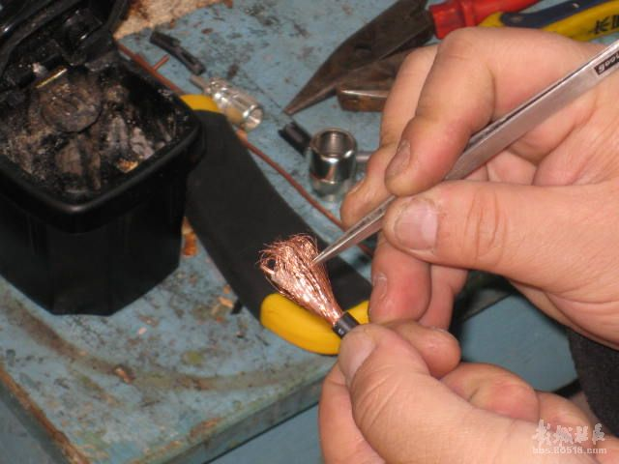

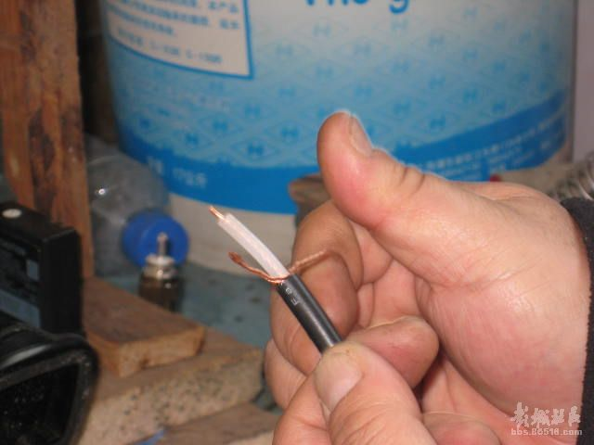

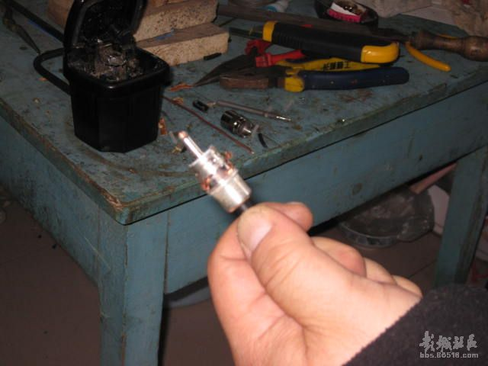

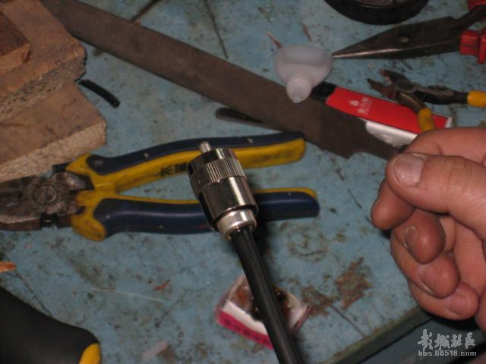

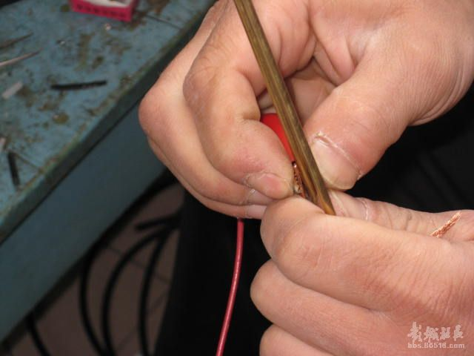

为了方便调整馈点,先把馈线芯线与屏蔽线用老虎钳夹住
一定注意.芯线夹在长的一边,屏蔽线夹在短的天线一边.
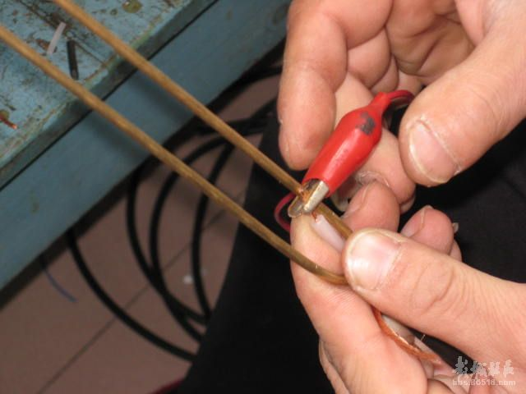

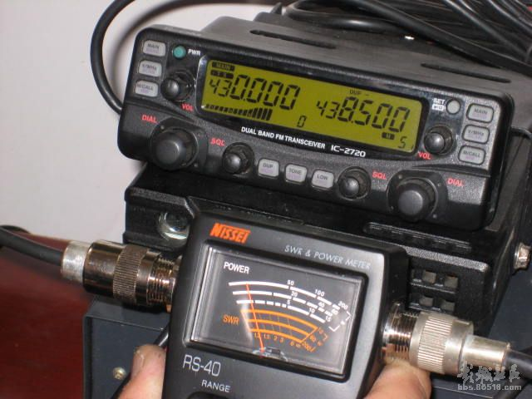

调整天线的驻波比:在中心频点430.000大功率35W发射时.驻波小于1.5.在1.2左右.说明还是比较成功的.

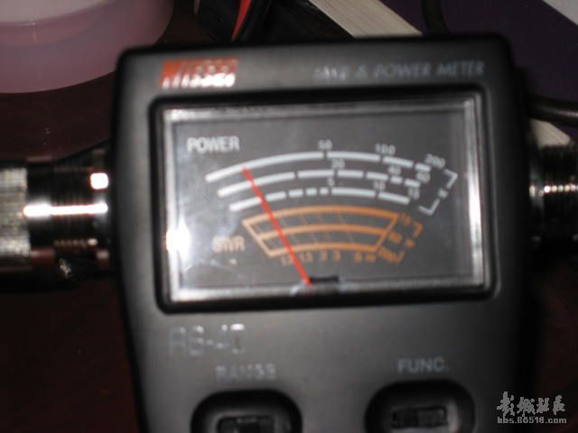

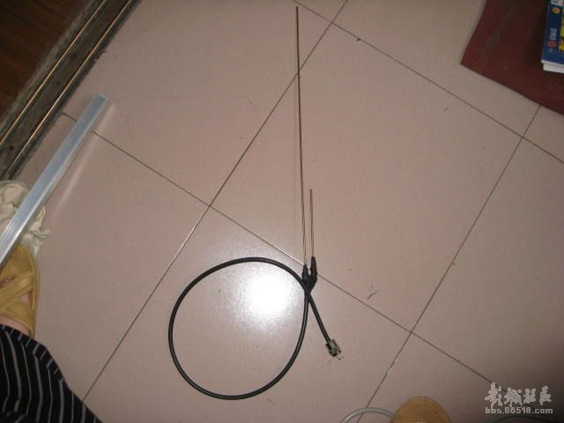

制作经费:铜焊条4-5元.馈线头5元.馈线1米3元.加上乱七八糟的费用总共加起来不会超过15元.虽然比较简陋!但实际使用效果还是很不错的.某些性能过两天用天线分析仪测测,估计要起过某些成品天线.
IMG_5194.JPG (21.59 KB)

